Инструкция для обучающихся по работе с сервисом Яндекс.Телемост для использования в образовательном процессе

Яндекс.Телемост - сервис для организации видеовстреч.
Данный сервис доступен на компьютерах, телефонах и планшетах.

Где доступен телемост:

Компьютер |  | Телефон или планшет
В браузере: | 1)как отдельный сервис Яндекс.Телемост;  2)в Яндекс.Почте;  3)в Яндекс.Диске. | 1)в приложении Яндекс.Телемост для Android и для iOS;  2)в приложении Яндекс.Почта для Android и iOS;  3)в приложении Яндекс.Диск для Android и iOS.
В программе: | 1)как отдельная программа Яндекс.Телемост;  2)в программе Яндекс.Диск.
Примечание. Пока Телемост работает только в Яндекс.Браузере версии 17 и выше, Google Chrome версии 70 и выше, Mozilla Firefox версии 70 и выше. В браузере Mozilla Firefox Телемост работает c ограничениями.  Программа Телемост доступна для компьютеров с Windows версии 7 и выше и macOS версии 10.14 и выше. |  | Примечание. Телемост работает на телефонах и планшетах с Android 6 и выше и iOS 11 и выше.

Для участия в конференции с компьютера нужна только ссылка на видеоконференцию, которую Вы сможете открыть в браузере.
Для участия в конференции с мобильного телефона или планшета необходимо заранее установить или убедиться, что хотя бы одно приложение из списка (Яндекс.Телемост, Яндекс.Почта или Яндекс.Диск) уже установлено на Ваше устройство.

Подключение к видеоконференции:

- Перейти по ссылке, полученной от учителя;
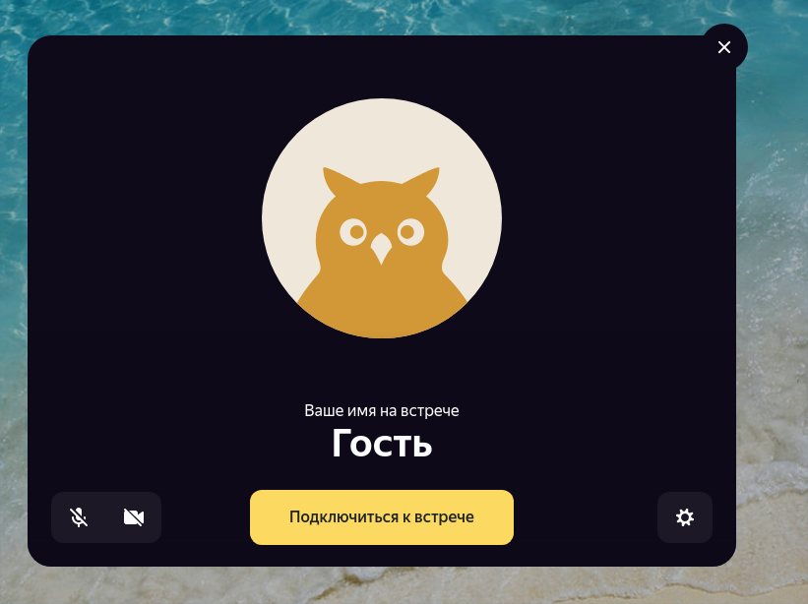
- Ввести свое имя и фамилию в появившемся окне, а затем нажать на кнопку “Подключиться”.

Основное окно видеоконференции:
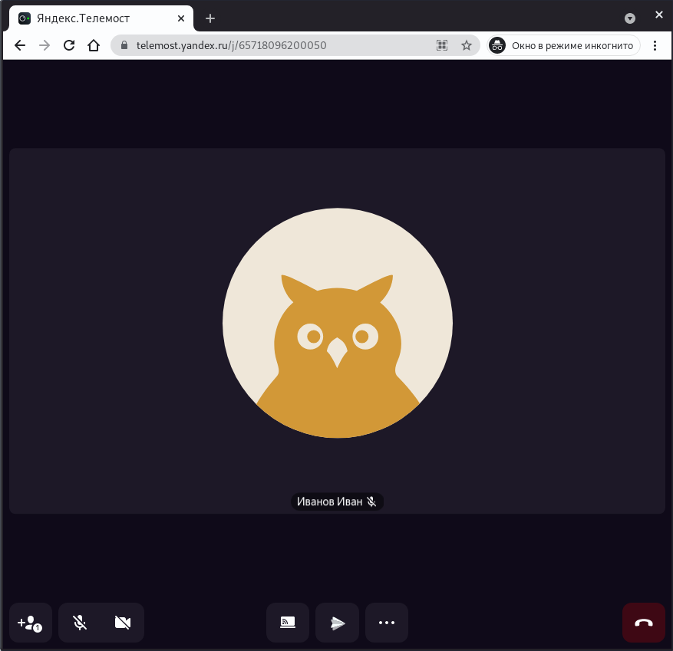
Основные функции видеоконференции:

Рассмотрим каждую кнопку более подробно.
1.”Включить микрофон”: с помощью данной кнопки можно отключать и включать микрофон.
2.”Включить камеру”: с помощью данной кнопки можно отключать и включать видеокамеру.
3.”Начать демонстрацию экрана”: с помощью этой кнопки можно начать демонстрировать весь экран, определенное окно или вкладку в браузере.
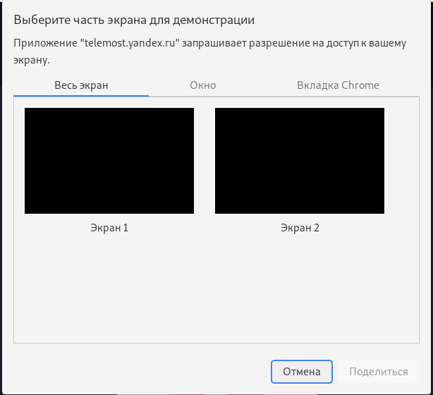

4.”Открыть чат”: данная кнопка позволяет открыть чат видеоконференции.
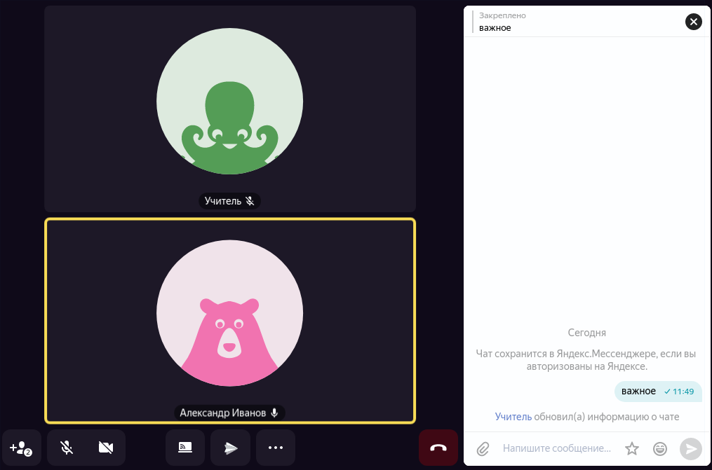
5.”Ещё”: данная кнопка выводит дополнительные функции и настройки видеоконференции. В дополнительных настройках можно изменить отображение аккаунта, произвести настройку звука и видео.
6.”Выйти из встречи”: данная кнопка позволяет покинуть видеоконференцию.

